Efektivitas iSpring Suite dalam Meningkatkan Motivasi Belajar Siswa Kelas 10 MA. Annida Al-Islamy Jakarta pada Materi Teks Negosiasi

Annisa Rahmah^{1🖂,} Universitas Islam Negeri Syarif Hidayatullah Jakarta
Didah Nurhamidah², Universitas Islam Negeri Syarif Hidayatullah Jakarta

🖂 annisarchs77@gmail.com
Abstrak: Penelitian ini mengevaluasi efektivitas iSpring Suite dalam meningkatkan motivasi belajar siswa kelas 10 MA. Annida Al-Islamy Jakarta pada materi teks negosiasi. Metode penelitian yang digunakan adalah partisipatif dengan kuesioner dan penelitian tindakan kelas (PTK). Hasil penelitian menunjukkan bahwa penggunaan iSpring Suite berdampak positif terhadap motivasi dan minat belajar siswa. Mayoritas responden merasa nyaman dan terbantu dalam memahami materi teks negosiasi dengan aplikasi ini.
Kata kunci: iSpring Suite, motivasi belajar, teks negosiasi, media pembelajaran interaktif.

Abstract: This study evaluates the effectiveness of iSpring Suite in enhancing the learning motivation of 10th-grade students at MA. Annida Al-Islamy Jakarta on negotiation text material. The research method used is participatory with questionnaires and classroom action research (CAR). The results show that the use of iSpring Suite has a positive impact on students’ motivation and interest in learning. The majority of respondents felt comfortable and helped in understanding the negotiation text material with this application.
Keywords: iSpring Suite, learning motivation, negotiation text, interactive learning media.
Citation: Pertama, Penulis., Kedua, Penulis. (2021). Judul Artikel. EUNOIA (Jurnal Pendidikan Bahasa Indonesia), 1 (2), 1–11.

Copyright ©tahunEUNOIA (Jurnal Pendidikan Bahasa Indonesia)

Published by Fakultas Ilmu Tarbiyah dan Keguruan UIN Sumatera Utara. This work is licensed under the Creative Commons Attribution-NonCommercial-ShareAlike 4.0 International License.

PENDAHULUAN
Dalam era digital yang semakin maju, penggunaan teknologi dalam pendidikan menjadi semakin penting. Salah satu media pembelajaran yang inovatif adalah iSpring Suite, sebuah perangkat lunak yang memungkinkan pembuatan konten pembelajaran interaktif. Penggunaan media pembelajaran ini diharapkan dapat meningkatkan motivasi belajar siswa, terutama dalam materi yang kompleks seperti teks negosiasi.
Penggunaan teknologi dalam pendidikan sangat penting sebagai sarana dalam proses belajar mengajar. Pembelajaran tidak akan efektif tanpa dukungan fasilitas yang memadai. Media pembelajaran adalah alat berharga yang membantu siswa memahami berbagai konsep yang dipelajari. Menurut Tafonao (2018: 105), media pembelajaran memiliki peran penting dalam meningkatkan kualitas proses belajar mengajar. Penggunaan media pembelajaran dapat menarik perhatian dan minat siswa, sehingga membuat aktivitas belajar lebih menyenangkan.
Untuk mencapai keberhasilan dalam pembelajaran, ada beberapa hal yang perlu diperhatikan, salah satunya adalah motivasi. Motivasi adalah faktor yang mempengaruhi keberhasilan belajar; tanpa motivasi, proses pembelajaran tidak akan berhasil. Surharni & Purwanti (2018: 132) menyatakan bahwa motivasi adalah syarat mutlak untuk keberhasilan belajar. Oleh karena itu, pendidik harus mampu menumbuhkan atau merangsang motivasi belajar siswa agar proses pembelajaran dapat berjalan maksimal dengan hasil yang memuaskan.
Menurut Dimyati & Mudjiono (dalam Uruk Huta, 2021: 228), motivasi sangat diperlukan dalam belajar. Motivasi dalam diri siswa saat belajar dapat menimbulkan sikap positif dan keinginan untuk belajar dengan senang hati dan sukarela tanpa paksaan. Sebaliknya, jika siswa tidak memiliki motivasi, mereka tidak akan tertarik untuk belajar, yang berdampak pada tugas-tugas sekolah yang jarang atau tidak dikerjakan, acuh terhadap nilai, tidak mematuhi aturan sekolah, hingga malas berangkat sekolah.
Teks negosiasi adalah salah satu materi penting dalam kurikulum Bahasa Indonesia kelas 10. Materi ini tidak hanya mengajarkan keterampilan berbahasa, tetapi juga keterampilan berpikir kritis dan bernegosiasi yang sangat diperlukan dalam kehidupan sehari-hari. Negosiasi adalah proses interaksi antara dua pihak atau lebih untuk mencapai kesepakatan yang saling menguntungkan. Dalam konteks pendidikan, pemahaman dan keterampilan bernegosiasi membantu siswa mengembangkan kemampuan komunikasi yang efektif, argumentasi yang kuat, dan kemampuan menyelesaikan konflik.
Namun, seringkali siswa mengalami kesulitan dalam memahami dan menerapkan konsep-konsep yang diajarkan. Kesulitan ini disebabkan oleh berbagai faktor, termasuk metode pengajaran yang kurang menarik dan kurangnya media pembelajaran yang interaktif. Metode pengajaran yang monoton dan tidak bervariasi dapat membuat siswa merasa bosan dan kurang termotivasi untuk belajar. Selain itu, media pembelajaran yang kurang interaktif juga menjadi kendala dalam proses pembelajaran teks negosiasi. Media yang interaktif dan menarik dapat membantu siswa lebih mudah memahami materi dan menerapkan konsep-konsep yang diajarkan dalam situasi nyata.
Untuk mengatasi masalah ini, diperlukan inovasi dalam metode pengajaran dan penggunaan media pembelajaran yang lebih interaktif. Penggunaan teknologi dan media digital dapat menjadi solusi untuk membuat pembelajaran teks negosiasi lebih menarik dan efektif. Dengan demikian, siswa dapat lebih mudah memahami dan menerapkan keterampilan bernegosiasi dalam kehidupan sehari-hari.
Penelitian ini dilakukan di Kelas 10 IPS 5 MAS. Annida Al-Islamy, karena sekolah tersebut belum pernah menggunakan iSpring Suite sebagai media pembelajarannya. Oleh karena itu, saya tertarik melakukan penelitian di sekolah tersebut. iSpring Suite menawarkan berbagai fitur yang memungkinkan pembuatan konten pembelajaran yang menarik dan interaktif, seperti kuis, video, dan simulasi. Dengan menggunakan iSpring Suite, diharapkan siswa dapat lebih mudah memahami materi teks negosiasi dan lebih termotivasi untuk belajar.
Lebih lanjut, penggunaan iSpring Suite diharapkan dapat mengatasi beberapa kendala yang sering dihadapi dalam proses pembelajaran teks negosiasi. Misalnya, siswa sering merasa bosan dengan metode pengajaran konvensional yang cenderung monoton. Dengan iSpring Suite, materi dapat disajikan dengan cara yang lebih dinamis dan interaktif, sehingga dapat menarik minat siswa dan membuat mereka lebih aktif dalam proses pembelajaran. Selain itu, fitur-fitur interaktif yang ada dalam iSpring Suite memungkinkan siswa untuk berlatih dan menguji pemahaman mereka secara mandiri, yang pada gilirannya dapat meningkatkan rasa percaya diri dan motivasi belajar mereka.
Guru dapat menggunakan media berbantuan komputer untuk menciptakan berbagai jenis media pembelajaran. Media adalah alat yang digunakan untuk menyampaikan pesan, dan media pembelajaran adalah alat yang digunakan untuk menyampaikan pesan pembelajaran. Menurut Munadi (2013), media pembelajaran adalah segala sesuatu yang dapat menyampaikan dan menyalurkan pesan dari sumber secara terencana, sehingga menciptakan lingkungan belajar yang kondusif dan memungkinkan penerima pesan untuk belajar secara efektif dan efisien. Pembelajaran adalah proses komunikasi antara siswa, guru, dan bahan ajar. Komunikasi ini tidak akan berjalan tanpa media sebagai sarana penyampai pesan. Oleh karena itu, penggunaan media dalam pembelajaran sangat penting.
Menurut Arsyad (2007) Media pembelajaran memiliki beberapa manfaat penting dalam proses pendidikan. Pertama, media ini mampu menarik perhatian siswa, yang pada gilirannya meningkatkan motivasi mereka untuk belajar. Kedua, media pembelajaran membantu membuat bahan ajar lebih jelas dan mudah dipahami oleh siswa, sehingga mereka dapat mencapai tujuan pembelajaran dengan lebih efektif. Ketiga, penggunaan media pembelajaran memungkinkan variasi dalam metode mengajar, tidak hanya terbatas pada komunikasi verbal, sehingga mengurangi kebosanan siswa. Terakhir, media pembelajaran juga berperan dalam meningkatkan aktivitas belajar siswa, membuat mereka lebih terlibat dan aktif dalam proses pembelajaran.
Dari hasil observasi, diketahui bahwa guru belum menggunakan media pembelajaran berbantu komputer karena software yang ada sulit digunakan. Salah satu software yang dapat digunakan adalah iSpring Suite. Software ini mudah digunakan dan dapat dipelajari secara otodidak dalam waktu singkat. Dengan iSpring Suite, guru dapat menggabungkan gambar, video, teks, animasi, simulasi, suara, dan kuis dalam satu media pembelajaran. Fitur-fitur ini sangat membantu dalam penyajian materi, terutama untuk pelajaran Bahasa Indonesia. Salah satu materi yang cocok dikembangkan dengan iSpring Suite adalah sistem pencernaan pada manusia. Namun, hingga saat ini, guru belum memanfaatkan iSpring Suite untuk menyampaikan materi tersebut. Dengan iSpring Suite, bahan ajar seperti animasi Macromedia Flash, video, PowerPoint, teks, dan kuis dapat digabungkan menjadi satu kesatuan. Untuk mengetahui pengaruh penggunaan bahan ajar ini, dilakukan penelitian dengan judul "Pengaruh Media Pembelajaran iSpring Suite Pada Materi Teks Negosiasi terhadap Motivasi Belajar Siswa kelas 10 MAS. Annida Al-Islamy Jakarta.
Penelitian yang dilakukan oleh Sinta Rosanti, Nizar Alamhamdani, dan Maskur (2020) tentang penerapan multimedia interaktif iSpring Suite 8 untuk meningkatkan keterampilan berbicara dan menulis bahasa Inggris di sekolah menengah atas memiliki persamaan dengan penelitian saya dalam penggunaan aplikasi iSpring Suite sebagai media pembelajaran interaktif. Namun, penelitian mereka berfokus pada keterampilan bahasa Inggris di tingkat SMA, sedangkan penelitian saya berfokus pada materi teks negosiasi di tingkat SMA.
Penelitian oleh Imam Nuraini, Sutama, dan Sabar Narimo (2019) tentang pengembangan media pembelajaran berbasis PowerPoint iSpring Suite 8 di sekolah dasar juga memiliki persamaan dalam penggunaan iSpring Suite sebagai media pembelajaran interaktif. Perbedaannya terletak pada tingkat pendidikan dan mata pelajaran yang diteliti, di mana penelitian mereka berfokus pada tingkat SD dan mata pelajaran umum, sedangkan penelitian saya berfokus pada teks negosiasi di tingkat SMA.
Nury Yuniasih, Ririn Nur Aini, dan Retno Widowati (2018) mengembangkan media interaktif berbasis iSpring untuk materi sistem pencernaan manusia di kelas V SDN Ciptomulyo 3 Kota Malang. Penelitian ini juga menggunakan iSpring Suite sebagai media pembelajaran interaktif dan memiliki persamaan dalam tujuan meningkatkan motivasi belajar siswa. Namun, perbedaannya terletak pada materi yang diajarkan dan tingkat pendidikan.
Dengan demikian, penelitian saya memiliki keunikan tersendiri dalam fokus pada materi teks negosiasi di tingkat SMA dan pengaruhnya terhadap motivasi belajar siswa, yang belum banyak diteliti dalam penelitian-penelitian sebelumnya. Penelitian ini bertujuan untuk mengkaji pengaruh penggunaan iSpring Suite pada materi teks negosiasi terhadap motivasi belajar siswa kelas 10 di MAS. Annida Al-Islamy. Diharapkan hasil penelitian ini dapat memberikan kontribusi positif dalam pengembangan metode pembelajaran yang lebih efektif dan menarik bagi siswa. Selain itu, penelitian ini juga diharapkan dapat memberikan wawasan baru bagi para pendidik dalam memanfaatkan teknologi untuk meningkatkan kualitas pembelajaran.

METODE
Penelitian ini menggunakan metode partisipatif dengan menggabungkan kuesioner dan penelitian tindakan kelas (PTK) sebagai alat pengumpulan data. Pendekatan deskriptif kualitatif diterapkan untuk mengevaluasi penggunaan aplikasi iSpring Suite dalam proses pembelajaran. Populasi penelitian terdiri dari siswa yang menggunakan aplikasi iSpring Suite, dan sampel diambil secara purposive untuk mendapatkan data yang mendalam dan representatif.
Instrumen penelitian meliputi kuesioner yang berisi pertanyaan tentang penggunaan teknologi dalam belajar, kenyamanan menggunakan aplikasi online, pemahaman materi teks negosiasi, motivasi belajar, dan pengaruh terhadap minat belajar. Data dikumpulkan dengan menyebarkan kuesioner kepada responden dan melakukan tindakan kelas di mana peneliti berperan aktif dalam proses pembelajaran menggunakan iSpring Suite.
Responden mengisi kuesioner berdasarkan pengalaman mereka, sementara peneliti mengamati dan mencatat perilaku serta interaksi responden dengan aplikasi tersebut selama tindakan kelas berlangsung. Data yang terkumpul dianalisis menggunakan metode analisis tematik untuk mengidentifikasi pertanyaan-pertanyaan utama dari kuesioner dan tindakan kelas. Hasil analisis disajikan dalam bentuk deskripsi naratif untuk setiap pertanyaan yang ditemukan. Interpretasi hasil digunakan untuk mengetahui sejauh mana aplikasi iSpring Suite mempengaruhi kenyamanan, pemahaman materi, motivasi, dan minat belajar responden. Kesimpulan dan rekomendasi dibuat berdasarkan temuan penelitian..

HASIL PENELITIAN DAN PEMBAHASAN
- PROSES PEMBUATAN MEDIA
Langkah-langkah membuat media pembelajaran berbasis mobile learning yang efektif dengan iSpring Suite 11:
- Perencanaan dan Desain
- Identifikasi Tujuan dan Audiens: Tentukan apa yang ingin dicapai dari pembelajaran dan siapa yang akan menjadi peserta. Ini penting untuk memastikan konten relevan dan menarik.
- Desain Modul: Gunakan fitur iSpring Suite 11 untuk membuat modul yang menarik, seperti menggunakan PowerPoint, simulasi, dan kuis. Desain yang baik akan membantu peserta lebih mudah memahami materi.
- Pengembangan Konten
- Pemanfaatan Fitur iSpring: Gunakan berbagai alat yang tersedia di iSpring Suite 11, seperti add-in, editor kuis, simulator percakapan, alat perekam layar, dan editor interaksi. Ini memungkinkan pembuatan konten yang beragam dan interaktif.
- Kustomisasi Desain: Gunakan template dan fitur kustomisasi untuk membuat tampilan kursus yang sesuai dengan preferensi dan kebutuhan pembelajaran.
- Pengaturan Kecepatan Pembelajaran
Sesuaikan kecepatan pemutaran kursus agar sesuai dengan kebutuhan peserta. Ini penting untuk memastikan semua peserta dapat mengikuti materi dengan baik.
- Interaktivitas dan Keterlibatan
Tambahkan elemen seperti permainan peran dan ilustrasi karakter untuk meningkatkan keterlibatan peserta. Interaktivitas membantu peserta lebih aktif dalam proses pembelajaran.
- Pengujian dan Evaluasi
- Uji Modul: Pastikan semua fitur berfungsi dengan baik sebelum diluncurkan. Pengujian ini penting untuk mengidentifikasi dan memperbaiki masalah teknis.
- Feedback Peserta: Gunakan umpan balik dari peserta untuk melakukan perbaikan dan penyesuaian. Evaluasi berkelanjutan membantu meningkatkan kualitas pembelajaran.
Dengan mengikuti langkah-langkah ini dan mempertimbangkan kelebihan serta kekurangannya, Anda dapat menciptakan konten eLearning yang efektif dan menarik menggunakan iSpring Suite 11.
- EFEKTIVITAS PENGGUNAAN
Penelitian ini bertujuan untuk mengevaluasi penggunaan aplikasi iSpring Suite dalam proses pembelajaran. Responden diminta untuk memberikan pendapat mereka tentang berbagai aspek aplikasi ini, termasuk kenyamanan, kemudahan pemahaman materi, dan pengaruhnya terhadap motivasi dan minat belajar. Berikut hasil dari pengisian kuesioner dengan total 30 responden yang menjawab.
Gambar 1
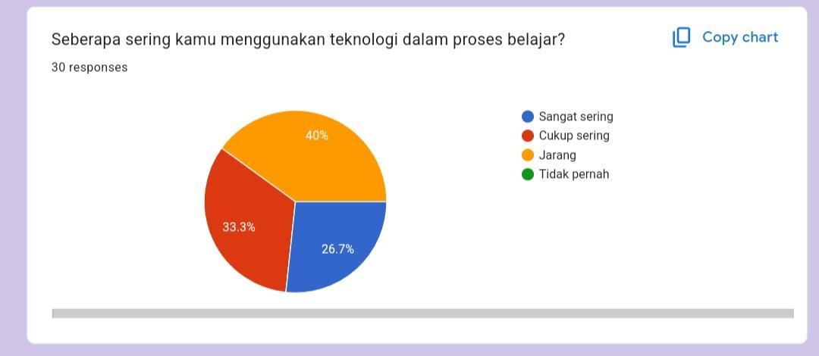
Sebanyak 26,7% responden menjawab bahwa mereka sangat sering menggunakan teknologi dalam proses belajar. Ini menunjukkan bahwa sekitar seperempat dari responden sangat bergantung pada teknologi untuk mendukung pembelajaran mereka. Kelompok ini mungkin memiliki akses yang mudah ke teknologi atau memiliki preferensi pribadi untuk menggunakan teknologi dalam belajar.
Sebanyak 33,3% responden menjawab bahwa mereka cukup sering menggunakan teknologi dalam proses belajar. Ini menunjukkan bahwa sebagian besar responden menggunakan teknologi secara teratur, tetapi tidak dominan dalam proses belajar mereka. Teknologi mungkin digunakan sebagai alat bantu tambahan, bukan sebagai komponen utama dalam pembelajaran mereka.
Sebanyak 40% responden menjawab bahwa mereka jarang menggunakan teknologi dalam proses belajar. Ini menunjukkan bahwa persentase terbesar dari responden jarang menggunakan teknologi. Hal ini bisa disebabkan oleh beberapa faktor, seperti keterbatasan akses teknologi, kurangnya keterampilan digital, atau preferensi untuk metode pembelajaran tradisional.
Hasil ini menunjukkan adanya kesenjangan dalam penggunaan teknologi di antara responden. Kelompok yang jarang menggunakan teknologi mungkin menghadapi tantangan dalam mengakses sumber daya digital atau kurangnya dukungan dalam mengembangkan keterampilan teknologi. Penggunaan teknologi yang jarang juga bisa berdampak pada efektivitas pembelajaran, terutama jika materi pembelajaran semakin bergantung pada platform digital. Oleh karena itu, diperlukan upaya untuk meningkatkan akses teknologi dan memberikan pelatihan serta dukungan untuk meningkatkan keterampilan digital di kalangan responden.

Gambar 2
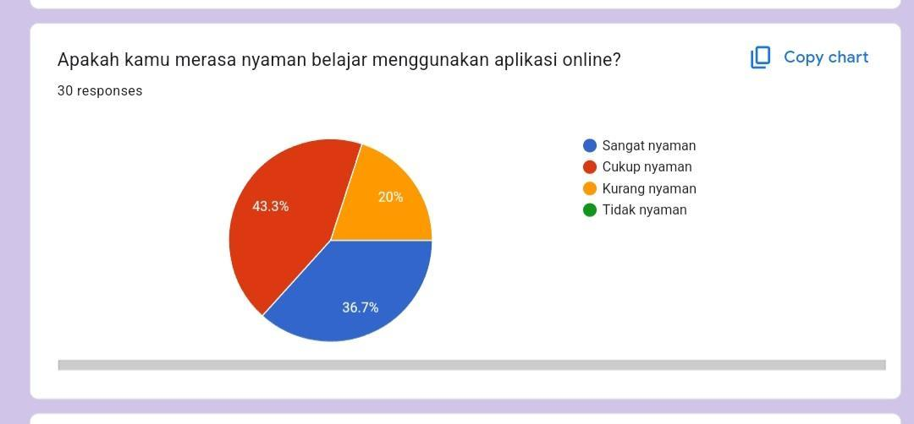
Sebanyak 36,7% responden menjawab bahwa mereka sangat nyaman belajar menggunakan aplikasi online. Ini menunjukkan bahwa lebih dari sepertiga responden merasa sangat puas dengan penggunaan aplikasi online dalam proses belajar mereka. Kelompok ini mungkin merasa bahwa aplikasi online memberikan pengalaman belajar yang efektif dan efisien.
Sebanyak 43,3% responden menjawab bahwa mereka cukup nyaman belajar menggunakan aplikasi online. Ini menunjukkan bahwa sebagian besar responden merasa cukup puas dengan penggunaan aplikasi online, meskipun mungkin masih ada beberapa aspek yang bisa ditingkatkan untuk meningkatkan kenyamanan mereka.
Sebanyak 20% responden menjawab bahwa mereka kurang nyaman belajar menggunakan aplikasi online. Ini menunjukkan bahwa ada sebagian kecil responden yang merasa kurang puas dengan penggunaan aplikasi online dalam proses belajar mereka. Hal ini bisa disebabkan oleh berbagai faktor, seperti masalah teknis, kurangnya interaksi langsung, atau preferensi untuk metode pembelajaran tradisional.
Hasil ini menunjukkan bahwa meskipun sebagian besar responden merasa nyaman menggunakan aplikasi online, masih ada tantangan yang perlu diatasi untuk meningkatkan kenyamanan dan kepuasan semua responden dalam proses belajar mereka. Upaya untuk meningkatkan kualitas aplikasi online dan memberikan dukungan tambahan kepada responden yang kurang nyaman dapat membantu meningkatkan pengalaman belajar mereka secara keseluruhan.
Gambar 3
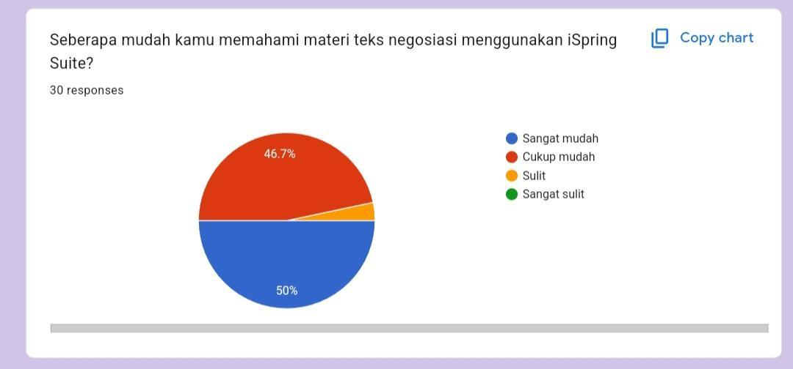
Sebanyak 46,7% responden menjawab bahwa mereka merasa mudah memahami materi teks negosiasi menggunakan iSpring Suite. Ini menunjukkan bahwa hampir setengah dari responden merasa bahwa aplikasi ini membantu mereka dalam memahami materi dengan baik.
Sebanyak 50% responden menjawab bahwa mereka merasa sangat mudah memahami materi teks negosiasi menggunakan iSpring Suite. Ini menunjukkan bahwa mayoritas responden merasa sangat terbantu oleh aplikasi ini dalam memahami materi yang disajikan.
Sangat sedikit responden yang menjawab bahwa mereka merasa sulit memahami materi teks negosiasi menggunakan iSpring Suite. Hal ini menunjukkan bahwa aplikasi ini sangat efektif dalam membantu pemahaman materi bagi para pengguna.
Hasil ini menunjukkan bahwa iSpring Suite memiliki tingkat efektivitas yang tinggi dalam membantu responden memahami materi teks negosiasi. Mayoritas responden merasa bahwa aplikasi ini memudahkan mereka dalam memahami materi, yang menunjukkan bahwa iSpring Suite dapat menjadi alat bantu yang sangat berguna dalam proses pembelajaran.
Gambar 4
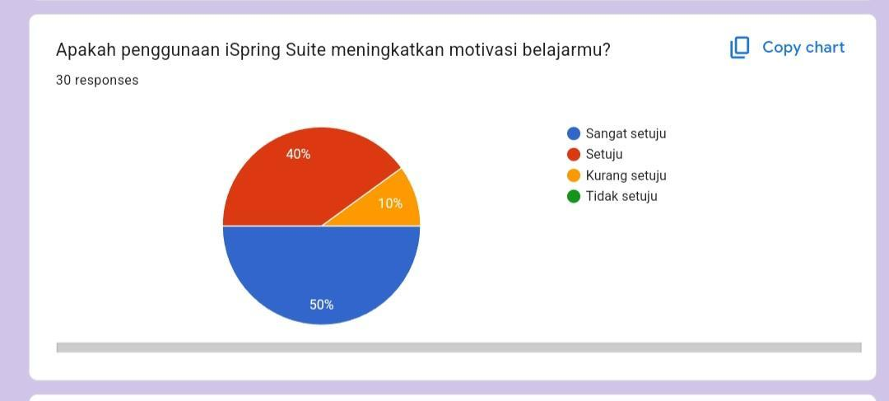
Sebanyak 10% responden menjawab bahwa mereka sangat setuju bahwa penggunaan iSpring Suite meningkatkan motivasi belajar mereka. Ini menunjukkan bahwa sebagian kecil responden merasa sangat terbantu oleh aplikasi ini dalam meningkatkan motivasi belajar mereka.
Sebanyak 40% responden menjawab bahwa mereka setuju bahwa penggunaan iSpring Suite meningkatkan motivasi belajar mereka. Ini menunjukkan bahwa sebagian besar responden merasa bahwa aplikasi ini memiliki dampak positif terhadap motivasi belajar mereka, meskipun tidak sekuat kelompok yang sangat setuju.
Sebanyak 10% responden menjawab bahwa mereka kurang setuju bahwa penggunaan iSpring Suite meningkatkan motivasi belajar mereka. Ini menunjukkan bahwa ada sebagian kecil responden yang merasa bahwa aplikasi ini tidak memiliki dampak signifikan terhadap motivasi belajar mereka.
Hasil ini menunjukkan bahwa meskipun sebagian besar responden merasa bahwa iSpring Suite memiliki dampak positif terhadap motivasi belajar mereka, masih ada beberapa responden yang merasa kurang terbantu oleh aplikasi ini. Upaya untuk meningkatkan fitur dan pengalaman pengguna pada iSpring Suite dapat membantu meningkatkan motivasi belajar bagi semua responden.
Gambar 5
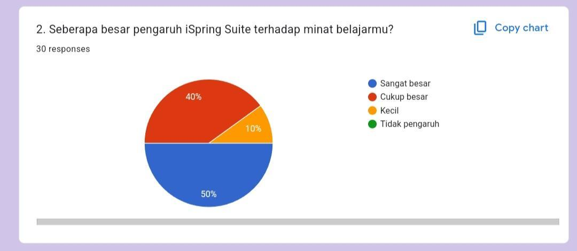
Sebanyak 50% responden menjawab bahwa pengaruhnya sangat besar. Ini menunjukkan bahwa setengah dari responden merasa bahwa iSpring Suite memiliki dampak yang sangat signifikan terhadap minat belajar mereka. Aplikasi ini mungkin memberikan pengalaman belajar yang menarik dan memotivasi, sehingga meningkatkan minat belajar para pengguna.
Sebanyak 40% responden menjawab bahwa pengaruhnya cukup besar. Ini menunjukkan bahwa sebagian besar responden merasa bahwa iSpring Suite memiliki dampak positif yang cukup signifikan terhadap minat belajar mereka, meskipun tidak sebesar kelompok yang merasa sangat besar.
Sebanyak 10% responden menjawab bahwa pengaruhnya kecil. Ini menunjukkan bahwa ada sebagian kecil responden yang merasa bahwa iSpring Suite tidak memiliki dampak yang signifikan terhadap minat belajar mereka. Hal ini bisa disebabkan oleh berbagai faktor, seperti preferensi pribadi atau kurangnya fitur yang menarik bagi mereka.
Hasil ini menunjukkan bahwa iSpring Suite memiliki dampak yang cukup besar terhadap minat belajar para responden, dengan mayoritas responden merasa bahwa aplikasi ini meningkatkan minat belajar mereka. Namun, masih ada beberapa responden yang merasa kurang terbantu oleh aplikasi ini, sehingga perlu dilakukan upaya untuk meningkatkan fitur dan pengalaman pengguna pada iSpring Suite agar dapat lebih menarik bagi semua pengguna.
Dengan demikian, hasil menunjukkan bahwa sebagian besar responden merasa nyaman menggunakan aplikasi iSpring Suite dalam proses belajar mereka. Mayoritas responden menyatakan bahwa mereka merasa sangat mudah memahami materi teks negosiasi menggunakan iSpring Suite. Banyak responden yang setuju bahwa penggunaan iSpring Suite meningkatkan motivasi belajar mereka. Selain itu, sebagian besar responden merasa bahwa iSpring Suite memiliki pengaruh besar terhadap minat belajar mereka.
SIMPULAN
Kesimpulan dari penelitian ini menunjukkan bahwa penggunaan aplikasi iSpring Suite dalam proses pembelajaran memberikan hasil yang positif. Sebagian besar responden menggunakan teknologi dalam belajar mereka, meskipun terdapat perbedaan dalam frekuensi penggunaannya. Sebagian besar responden merasa nyaman menggunakan aplikasi online, dan mayoritas merasa mudah memahami materi teks negosiasi dengan iSpring Suite. Penggunaan aplikasi ini juga meningkatkan motivasi belajar sebagian besar responden, meskipun ada beberapa yang merasa kurang terbantu. Selain itu, iSpring Suite memiliki pengaruh yang cukup besar terhadap minat belajar responden.

DAFTAR PUSTAKA
Arsyad, A. (2007). Media Pembelajaran. Jakarta: PT Raja Grafindo Persada.

Dasmo, D., Lestari, A. P., & Alamsyah, M. (2020). Peningkatan Hasil Belajar Fisika Melalui Penerapan Media Pembelajaran Interaktif Berbasis Ispring Suite 9. SINASIS (Seminar Nasional Sains), 1(1).

Munadi, Y. (2013). Media Pembelajaran. Jakarta: Referensi.

Nuraini, I., Sutama, & Narimo, S. (2019). Pengembangan media pembelajaran berbasis Power Point iSpring Suite 8 di sekolah dasar. Jurnal Varidika, 31(2). https://doi.org/10.23917/varidika.v31vi2i.10220.

Rosanti, S., Alamhamdani, N., & Maskur. (2020). Penerapan multimedia interaktif iSpring Suite 8 untuk meningkatkan keterampilan berbicara dan menulis bahasa Inggris pada pokok bahasan offering help di sekolah menengah atas. JTEP-Jurnal Teknologi Pendidikan dan Pembelajaran, 5(1), Februari 2020.

Surharni, & Purwanti. (2018). Upaya Meningkatkan Motivasi Belajar Siswa. Jurnal Bimbingan Dan Konseling, 3(1), 131-145. Halaman 132.

Tafonao, T. (2018). Peranan Media Pembelajaran Dalam Meningkatkan Minat Belajar Mahasiswa. Jurnal Komunikasi Pendidikan, 2(2), 103. Halaman 105.

Uruk Huta, F. (2021). Menguak Kondisi Motivasi Belajar Siswa Dalam Pembelajaran Daring Pada Masa Pandemi Covid-19. Jurnal Inovasi Penelitian, 1(10), 2227-2234. Halaman 228.

Yuniasih, N., Aini, R. N., & Widowati, R. (2018). Pengembangan media interaktif berbasis iSpring materi sistem pencernaan manusia kelas V di SDN Ciptomulyo 3 Kota Malang. Jurnal Inspirasi Pendidikan, 8(2), 85-94.

